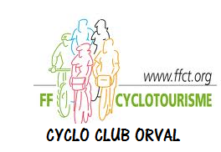

DIMANCHE 15 octobre 2017

Le CYCLO CLUB d’ORVAL

vous accueillera

au Centre Socio Culturel , avenue de Sully pour

La CONCENTRATION CYCLO D’AUTOMNE

Avec petit circuit de 40kms, flèchés

Ouverture de 7H30 à 13H

Casse croûte, boudin grillé,

Tél : 0248965315

